Exp.: Thermolyse von Ammoniumchlorid –  Übungen zu Protonenübergangsreaktionen | Ü2

Unterrichtssituation (z.B. in Klasse 9):
Anhand von exemplarisch ausgewählten Reaktionen ist die Säure-Base-Reaktion als Protonenübergangsreaktion eingeführt. Die Fachbegriffe Säure als Protonenspender (-donator) und Base als Protonenempfänger (-akzeptor) sind etabliert. Konsequent wird die Teilchenebene betrachtet.
Das Wassermolekül wurde als amphoteres Teilchen diskutiert. Dabei ergibt sich die Möglichkeit, die Oxonium-Ionen bzw. Hydroxid-Ionen als typische Teilchen in sauren bzw. alkalischen Lösungen zu verstehen.
Häufig genutzte Experimente in diesem Unterrichtsgang sind:
- Reaktion von Chlorwasserstoff und Ammoniak, Bildung von Ammoniumchlorid-Rauch
- Überleiten von Chlorwasserstoff über Wasser, Leitfähigkeits- und pH-Messung
- Reaktion von Ammoniak mit Wasser, Ammoniak-Springbrunnen
Die wesentlichen Inhalte des Säure-Base-Konzepts entsprechend den Bildungsstandards für Klasse 10 sind in einem „Buddy Book“ zusammengestellt (siehe Material 4.4.1).

Zur Übung und Zusammenführung kann im weiteren Verlauf der Unterrichtseinheit ein Schülerpraktikum zur Thermolyse von Ammoniumchlorid durchgeführt werden, in dem die Stoffe Wasser, Ammoniak, Chlorwasserstoff und Ammoniumchlorid in vier verschiedenen Säure-Base-Reaktionen vorkommen. Dieses Praktikum eignet sich hier hervorragend zum Üben.
Es kann auch in der Kursstufe zur Wiederholung und Vertiefung des Säure-Base-Konzepts nach Brönsted verwendet werden.
Durchführung
Ein Löffelspatel Ammoniumchlorid wird in ein Reagenzglas gegeben.
Ein etwa 15 cm langer, mit Wasser angefeuchteter Streifen Universalindikatorpapier wird in das Reagenzglas gelegt, so dass es vom Rand des Reagenzglases bis etwa 3 cm über die Ammoniumchloridportion reicht (oben leicht über den RGl-Rand klemmen).
In die Mitte des Reagenzglases wird mit der Pinzette ein Glaswollebausch gelegt.
Das Ammoniumchlorid wird vorsichtig mit der entleuchteten Brennerflamme erhitzt. Die Veränderungen am Universalindikatorpapier und an der Reagenzglaswand werden beobachtet.
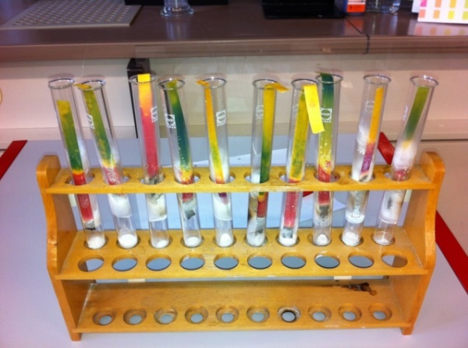 Abb.: Versuchsergebnisse
Aufgabe:
Entwerfen Sie für diesen Praktikumsversuch Arbeitsaufträge für Übungsaufgaben mit Hilfe der unten stehenden Abbildung. Entnehmen Sie dazu Übungsinhalte aus dem „Buddy Book“.

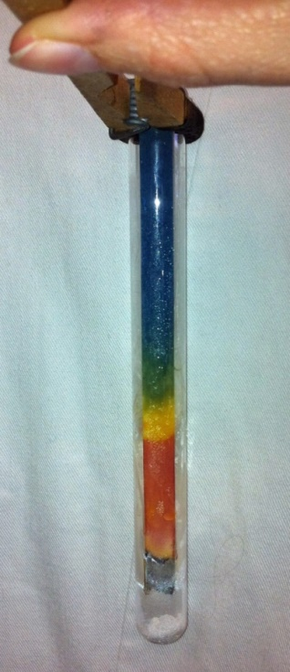
2. Feuchtes Universalindikatorpapier färbt sich grün/blau.
4. An der kalten Reagenzglaswand lagert sich ein weißer Feststoff ab.
- ???
3. Feuchtes Universalindikatorpapier färbt sich rot.

